校标-中南财经政法大学校名-中南财经政法大学

首义校区体育场馆命名及示意图

体育部

2019年4月19日

**南区运动场**

南运场1-3

南区篮球场1-3

南区排球场1-3

**首义体育馆**

羽毛球场1-8

体育馆篮球场

**中区运动场**

中区篮排球场 1-3

**北区运动场**

大运场

乒乓球室

瑜伽馆1

瑜伽馆2

北区篮球场1-4

北区网球场1-3

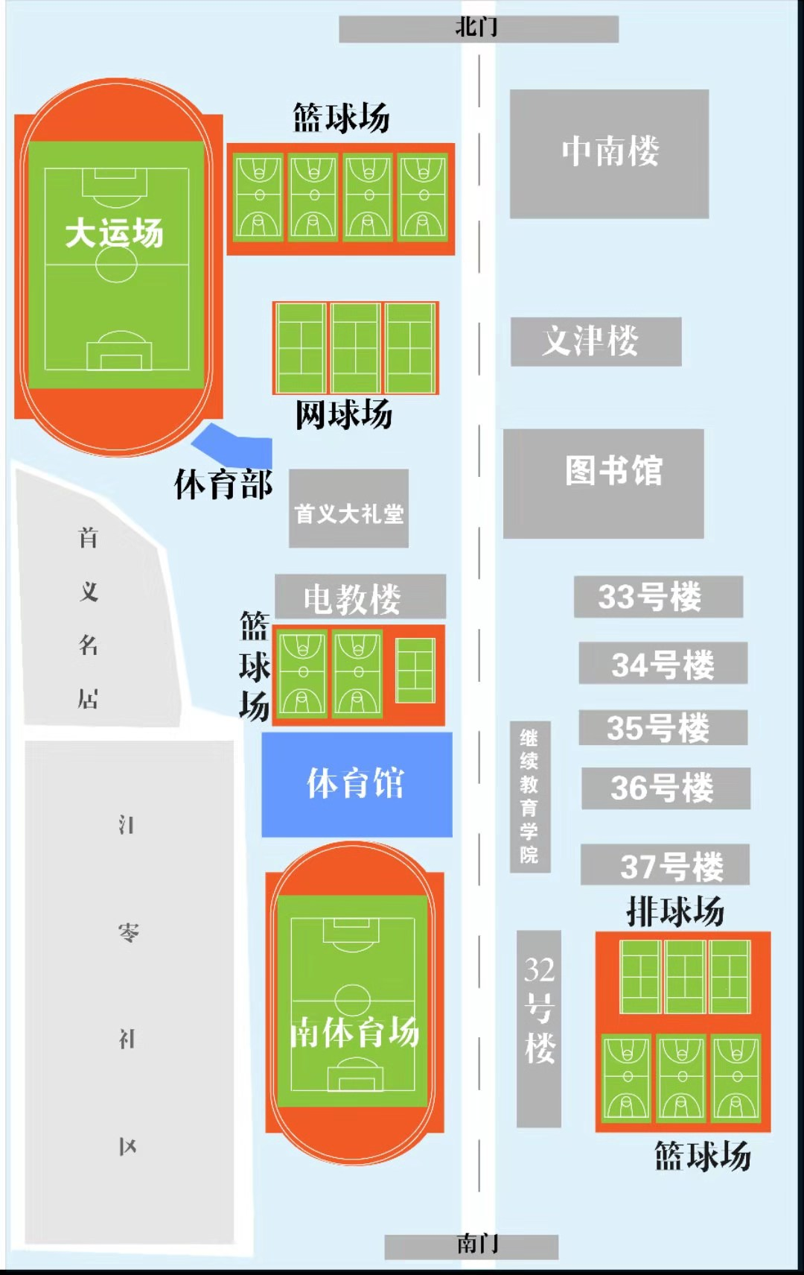

3

2

1

**南运场**

**2**

**1**

**瑜伽馆**

**乒乓球**

**南区篮球场**

**南区排球场**

**中区篮排球场**

**北区网球场**

**2**

**1**

**3**

**2**

**1**

**3**

**2**

**1**

**3**

**北区篮球场**

**1**

**2**

**3**

**2**

**4**

**3**

**1**

首义体育馆

羽毛球场

**休息区**

**保管室**

**前台**

**8**

**7**

**6**

**5**

**4**

**3**

**2**

**1**

**首义体育馆篮球场**